Name:____________________ Date:____________________

What Time is it?
Can you put the Big Hand and the Little Hand in the right place on these clocks?

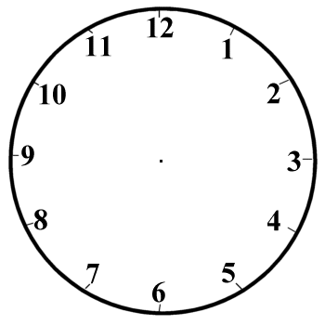
Il est une heure Il est trois heures Il est cinq heures

Il est dix heures Il est deux heures Il est six heures

Il est quatre heures Il est onze heures Il est huit heures

Il est une heure Il est sept heures Il est trois heures
et quart et quart et quart
Il est deux heures Il est sept heures Il est huit heures
Moins le quart moins le quart moins le quart
Il est midi Il est minuit Il est trois heures et demie
Il est neuf heures et demie Il est sept heures et demie

Now make some up of your own.

_________________ _____________________

_________________ ______________________

____________________________ _____________________________-

___________________________ ______________________________

_________________ __________________

___________________ __________________

